|  |
| --- |
| **T.C**  **YAKUTİYE KAYMAKAMLIĞI**  **Dadaş Ortaokulu Müdürlüğü**  **C:\Users\BEKİR DUMLU\Desktop\k_10145933_20150901_173537.jpg**  **2024-2028**  **Stratejik Plan**  **DADAŞ ORTAOKULU** |
| **http://www.msgsl.com/wp-content/uploads/2011/12/Atat%C3%BCrk-imza.jpg**  ***Akıl ve mantığın halledemeyeceği mesele olmadığını, aklın rehberinin de bilgi ve bilim olduğunu belirten Atatürk: “Başarı ancak adaletli bir planla ve en rasyonel tarzda çalışmakla mümkün olabilir”***  ***Mustafa Kemal ATATÜRK*** |

ERZURUM

DADAŞ ORTAOKULU MÜDÜRLÜĞÜ

2024-2028 STRATEJİK PLANI

Okulumuzun stratejik planı; gerisinde 92 yıllık okulumuzun birikimini, kültürünü içinde barındırarak, geleceğe yönelik TKY ilkeleri ışığında okulumuzun 5 yıllık bir yol haritası olma özelliği taşımaktadır.

Bu stratejik plan ile amaçlanan, okul ile çevre ilişkilerini geliştirmeyi, okul gelişimini sürekli kılmayı, belirlenen stratejik amaçlarla, ülkemize, çevresine faydalı, kendi ile barışık, düşünen ve özgün üretimlerde “bende varım” diyebilen nesiller yetiştirilmesi amacını taşımaktadır.

Belli bir süreç içinde oluşturulan “Dadaş Ortaokulu Stratejik Planı” ile okulumuzun misyonu ve vizyonu, kuruluş/varoluş amacına uygun bir biçimde ortaya konulmuş ve bu vizyona ulamak için stratejik amaçlar ve hedefler belirlenmiştir. Dadaş Ortaokulu Stratejik Plan¨ 2024–2028 yılları arasındaki Dadaş Ortaokulu’nun stratejik amaçlar¨ doğrultusunda, sonuçlar¨ ölçülebilir göstergeleri olan hedefler ve alt-hedefler ortaya koymaktadır.

DADAŞ ORTAOKULU MÜDÜRLÜĞÜ

OCAK- 2024

**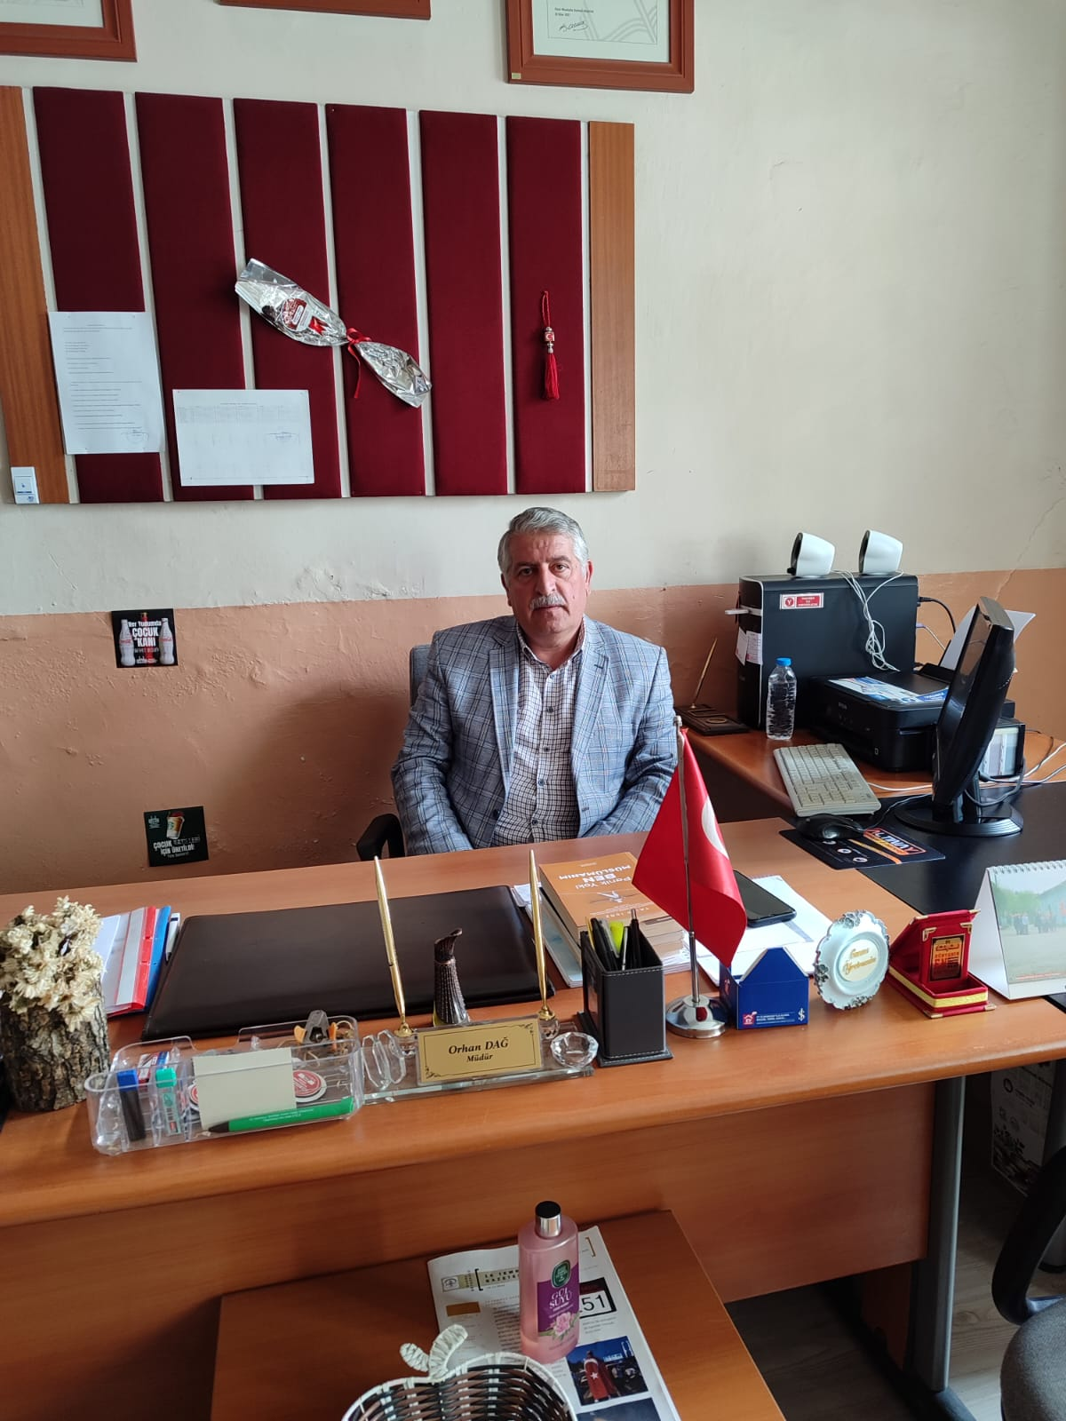**

# SUNUŞ

21. yüzyıl yönetim modelleri içerisinde kurumların performansları doğrultusunda amaç ve hedeflerini yönetebilmeleri önem kazanmaya başlamıştır. Kurumsal kapasiteye bağlı olarak çalışacak olan idari birimlerin yıl sonunda kendi iş alanında ki performansını ölçmenin en gerçekçi yöntemlerinden biride Kurumsal Stratejik Planlama çalışmalarıdır. Müdürlüğümüz olarak amaç ve hedeflerinin gerçekleşmesi için yapmış olduğu çalışmaları yerinden takip etmekte ve çalışmalar sırasında iş birliğinin daha da artırılmasını önemsemekteyiz. Dadaş Ortaokulu Müdürlüğümüzün 2019-2024 Stratejik Planında yer alan amaç ve hedeflerine ulaştığını izleme ve değerlendirme çalışmaları sürecinde mütalaa edilmiş olup bu durum memnuniyet vermektedir.

2024-2028 Stratejik plan çalışmaları ilgili Kanun ile belirlenmiş olup Müdürlüğümüzün ikinci dönem stratejik plan çalışmalarını 2028 yıllarda varılmak istenen hedefler doğrultusunda çizileceğini düşünmekteyim. Erzurum eğitimde rekabet edebilen, nitelikli insan kaynağı oluşturabilen, elde ettiği akademik ve sosyal başarılar ile ilimiz adına bizleri sevindirecek bir aşamaya geleceğini ümit etmekteyim. Çalışma sırasında başta Plan hazırlama ekibi ve çalışanlarımıza teşekkür ederim.

Orhan DAĞ

Okul Müdürü

İÇİNDEKİLER

[1. SUNUŞ IV](#_Toc165990947)

[Tablolar VI](#_Toc165990948)

[Kısaltmalar VII](#_Toc165990949)

[Tanımlar IX](#_Toc165990950)

[Giriş 10](#_Toc165990951)

[1. Stratejik Plan Hazırlık Süreci 10](#_Toc165990952)

[A. Genelge ve Hazırlık Programı 14](#_Toc165990953)

[B. Ekip ve Kurullar 15](#_Toc165990954)

[C. Çalışma Takvimi 17](#_Toc165990955)

[A. TARİHİ GELİŞİM 18](#_Toc165990956)

[D. Uygulanmakta Olan Planın Değerlendirilmesi 18](#_Toc165990957)

[E. Üst Politika Belgeleri Analizi 19](#_Toc165990958)

[F. Faaliyet Alanları İle Ürün ve Hizmetlerin Belirlenmesi 20](#_Toc165990959)

[G. Paydaş Analizi 21](#_Toc165990960)

[H. Kuruluş İçi Analiz 37](#_Toc165990961)

[İ. PESTLE Analizi 39](#_Toc165990962)

[J. GZFT Analizi 40](#_Toc165990963)

[Misyon, Vizyon ve Temel Değerler 42](#_Toc165990964)

[K. Tespitler ve İhtiyaçların Belirlenmesi 42](#_Toc165990965)

[2. Geleceğe bakış 42](#_Toc165990966)

[Misyonumuz: 43](#_Toc165990967)

[Vizyonumuz: 43](#_Toc165990968)

[Temel Değerlerimiz: 43](#_Toc165990969)

[AMAÇ VE HEDEFLERE İLİŞKİN MİMARİ 44](#_Toc165990979)

[PERFORMANS GÖSTERGESİ 45](#_Toc165990980)

[MALİYETLENDİRME 49](#_Toc165990981)

[3. İzleme ve Değerlendirme 51](#_Toc165990982)

[Dadaş Ortaokulu 2024-2028 Stratejik Planı İzleme ve Değerlendirme Modeli 51](#_Toc165990983)

[İzleme ve Değerlendirme Sürecinin İşleyişi 51](#_Toc165990984)

[Stratejik Plan İzleme ve Değerlendirme Modülü 51](#_Toc165990985)

# 

# Tablolar

[**Tablo 1:** Stratejik Planlama Üst Kurulu 16](#_Toc165973575)

[**Tablo 3:** Üst Politika Belgeleri 20](#_Toc165973576)

[**Tablo 4:** Dadaş Ortaokulu Müdürlüğü Personel Yapısı 38](#_Toc165973577)

[**Tablo 5:** FATİH Projesi Okullara Dağıtılan Tablet, Akıllı tahta, Projeksiyon ve Yazıcı Sayıları 38](#_Toc165973578)

[**Tablo 6:**Teknolojik Kaynaklar 38](#_Toc165973579)

[**Tablo 7:**Müdürlüğümüzün Fiziki Kaynakları Arasında Yer Alan Bina Sayısı 39](#_Toc165973580)

# Kısaltmalar

|  |  |
| --- | --- |
| AB | * Avrupa Birliği |
| ABİDE | * Akademik Becerilerin İzlenmesi ve Değerlendirilmesi |
| AR-GE | * Araştırma, Geliştirme |
| EBA | * Eğitim Bilişim Ağı |
| E-Okul | * Okul Yönetim Bilgi Sistemi |
| FATİH | * Fırsatları Artırma ve Teknolojiyi İyileştirme Hareketi |
| GZFT | * Güçlü, Zayıf, Fırsat, Tehdit |
| HBÖ | * Hayat Boyu Öğrenme |
| İHL | * İmam-Hatip Lisesi |
| İKB | * İnsan Kaynakları Bölümü |
| KHK | * Kanun Hükmünde Kararname |
| LGS | * Liselere Giriş Sınavı |
| MEB | * Milli Eğitim Bakanlığı |
| MEBBİS | * Millî Eğitim Bakanlığı Bilişim Sistemleri |
| MEİS | * Milli Eğitim İstatistik Modülü |
| MEM | * Milli Eğitim Müdürlüğü |
| MTE | * Mesleki ve Teknik Eğitim |
| OECD | * OrganisationforEconomicCo-operationand Development (İktisadi İşbirliği ve Kalkınma Teşkilatı) |
| PESTLE | * Politik, Ekonomik, Sosyolojik, Teknolojik, Yasal ve Ekolojik Analiz |
| PISA | * Programmefor International StudentAssesment (Uluslararası Öğrenci Değerlendirme Programı) |
| SWOT | * Strenghts, Weaknesses, Opportunıtıes, Threats |
| SGB | * Strateji Geliştirme Başkanlığı |
| SP | * Stratejik Plan |
| STK | * Sivil Toplum Kuruluşları |
| TÜBİTAK | * Türkiye Bilimsel ve Teknolojik Araştırma Kurumu |
| TÜİK | * Türkiye İstatistik Kurumu |
| YEĞİTEK | * Yenilik ve Eğitim Teknolojileri Genel Müdürlüğü |

6

# Tanımlar

**Bütünleştirici eğitim (kaynaştırma eğitimi):** Özel eğitime ihtiyacı olan bireylerin eğitimlerini, destek eğitim hizmetleri de sağlanarak akranlarıyla birlikte resmî veya özel örgün ve yaygın eğitim kurumlarında sürdürmeleri esasına dayanan özel eğitim uygulamalarıdır.

**Destek eğitim odası:** Okul ve kurumlarda, yetersizliği olmayan akranlarıyla birlikte aynı sınıfta eğitimlerine devam eden özel eğitime ihtiyacı olan öğrenciler ile üstün yetenekli öğrenciler için özel araç-gereçler ile eğitim materyalleri sağlanarak özel eğitim desteği verilmesi amacıyla açılan odaları ifade eder.

**Devamsızlık:** Özürlü ya da özürsüz olarak okulda bulunmama durumu ifade eder. Eğitim arama motoru: Sadece eğitim kategorisindeki sonuçların görüntülendiği ve kategori dışı ve sakıncalı içeriklerin filtrelendiğini internet arama motoru.

**Okul-Aile Birlikleri:** Eğitim kampüslerinde yer alan okullar dâhil Bakanlığa bağlı okul ve eğitim kurumlarında kurulan birliklerdir.

**Özel eğitime ihtiyacı olan bireyler (Özel eğitim gerektiren birey):** Çeşitli nedenlerle, bireysel özellikleri ve eğitim yeterlilikleri açısından akranlarından beklenilen düzeyden anlamlı farklılık gösteren bireyi ifade eder.

**Özel politika veya uygulama gerektiren gruplar (dezavantajlı gruplar):** Diğer gruplara göre eğitiminde ve istihdamında daha fazla güçlük çekilen kadınlar, gençler, uzun süreli işsizler, engelliler gibi bireylerin oluşturduğu grupları ifade eder.

**Özel yetenekli bireyler:** Zekâ, yaratıcılık, sanat, liderlik kapasitesi, motivasyon ve özel akademik alanlarda yaşıtlarına göre daha yüksek düzeyde performans gösteren bireyi ifade eder.

**Uzaktan Eğitim:** Her türlü iletişim teknolojileri kullanılarak zaman ve mekân bağımsız olarak insanların eğitim almalarının sağlanmasıdır.

**Zorunlu eğitim:** Dört yıl süreli ve zorunlu ilkokullar ile dört yıl süreli, zorunlu ve farklı programlar arasında tercihe imkân veren ortaokullar ve imam-hatip ortaokullarından oluşan ilköğretim ile ilköğretime dayalı, dört yıllık zorunlu, örgün veya yaygın öğrenim veren genel, mesleki ve teknik ortaöğretim kademelerinden oluşan eğitim sürecini ifade eder.

7

# Giriş

21. yüzyıl bilgi toplumunda yönetim alanında yaşanan değişimler, kamu kaynaklarının etkili, ekonomik ve verimli bir şekilde kullanıldığı, hesap verebilir ve saydam bir yönetim anlayışını gündeme getirmiştir. Ülkemizde de kamu mali yönetimini bu anlayışa uygun olarak yapılandırmak amacıyla 5018 Sayılı Kamu Mali Yönetimi ve Kontrol Kanunu uygulamaya konulmuştur.

5018 sayılı Kamu Mali Yönetimi ve Kontrol Kanunu kamu idarelerine kalkınma planları, ulusal programlar, ilgili mevzuat ve benimsedikleri temel ilkeler çerçevesinde geleceğe ilişkin misyon ve vizyonlarını oluşturma, stratejik amaçlar ve ölçülebilir hedefler belirleme, performanslarını önceden belirlenmiş olan göstergeler doğrultusunda ölçme ve bu süreçlerin izlenip değerlendirilmesi amacıyla katılımcı yöntemlerle stratejik plan hazırlama zorunluluğu getirmiştir. Müdürlüğümüz de ilk stratejik planını 2010-2014 ikincisini ise 2015-2019 üçüncüsü 2019-2023 yıllarını kapsayacak şekilde hazırlamış ve uygulamıştır.

Müdürlüğümüzün dördüncü stratejik planı olan Dadaş Ortaokulu Okul Müdürlüğü 2024-2028 Stratejik Planı’nı kalkınma planları, programlar, ilgili mevzuatlar ve MEB 2024-2028 Stratejik Planlama Kılavuzu dikkate alınarak hazırlanmıştır.

Müdürlüğümüz 2024-2028 Stratejik Planı çalışmaları kapsamında, Bakanlık merkez ve taşra teşkilatı birimleri ile ilgili paydaşların katılımıyla başta Eğitimde ‘’Türkiye Yüzyılı Vizyonu’’ 2024, uygulanmakta olan stratejik planın değerlendirilmesi, mevzuat, üst politika belgeleri, paydaş, PESTLE, GZFT ve kuruluş içi analizlerinden elde edilen veriler ışığında eğitim ve öğretim sistemine ilişkin sorun ve gelişim alanları ile eğitime ilişkin öneriler tespit edilmiş, bunlara yönelik stratejik amaç, hedef, strateji, gösterge ve eylemler planlanmıştır. Bu doğrultuda Milli Eğitim Bakanlığı tarafından belirlenen amaçlar ile bu stratejik amaçlar altında beş yıllık hedefler ve bu hedefleri gerçekleştirecek eylemler ortaya çıkartılmıştır. Stratejilerin yaklaşık maliyetlerinden yola çıkılarak stratejik amaç ve hedeflerin tahmini kaynak ihtiyaçları hesaplanmıştır. Planda yer alan stratejik amaç ve hedeflerin gerçekleşme durumlarının takip edilebilmesi için de stratejik plan izleme ve değerlendirme modeli oluşturulmuştur.

# Stratejik Plan Hazırlık Süreci

Stratejik planlama uygulamalarının başarılı olması plan öncesi hazırlık çalışmalarının iyi planlanmış olmasına ve sürece katılımın sağlanmasına bağlıdır. Hazırlık dönemindeki çalışmalar Strateji Geliştirme Başkanlığınca yayınlanan “Millî Eğitim Bakanlığı 2024-2028 Stratejik Plan Hazırlık Programı” dikkate alınarak ele alınmıştır. Program aşağıdaki konuları içermektedir:

* Stratejik plan hazırlık çalışmalarının başladığının duyurulması
* Strateji geliştirme kurul ve ekiplerinin oluşturulması
* Stratejik planlama ekiplerine eğitimler düzenlenmesi
* Stratejik plan hazırlama takviminin oluşturulması

Müdürlüğümüzün 2024-2028 stratejik planın hazırlanmasında tüm tarafların görüş ve önerileri ile eğitim önceliklerinin plana yansıtılabilmesi için geniş katılım sağlayacak bir model benimsenmiştir. Bu amaca ulaşabilmek için farklı fikirlerin plan metninde yer almasına ve değerlendirilmesine özen gösterilmeye çalışılmıştır. Stratejik plan temel yapısı Müdürlüğümüz Stratejik Planlama Üst Kurulu tarafından kabul edilen Müdürlük Vizyonu ulaşabilmek amacıyla eğitimin üç temel bölümü (erişim, kalite, kapasite) ile paydaşların görüş ve önerilerini baz alır nitelikte oluşturulmuştur.

**Şekil 1:** Stratejik Plan Oluşum Şeması

2024-2028 Stratejik Plan çalışmalarının başladığı 06 /10/ 2022 tarihinde Milli Eğitim Bakanlığı Strateji Geliştirme Başkanlığı tarafından onaylanan ve yayımlanan 16702371 sayılı resmi yazı ile müdürlüğümüz personeline duyurulmuştur. Birimlerin çalışmalara azami katılım ve desteklerinin, açıklama yazısı ve ekler doğrultusundaki dokümanlardan faydalanılarak yapılması sağlanmıştır.

Stratejik plan ekibi ilk toplantısını 17/10/2023 tarihinde gerçekleştirmiş; misyon, vizyon amaç ve hedeflerimizin müdürlüğümüz statüsüne uygun olması hususunda genel çerçeve belirlemiştir. Ayrıca; Stratejik Plan Hazırlama Ekiplerine stratejik plan hazırlık sürecine ilişkin bilgilendirme yapılmış, müdürlüğümüzün güçlü ve zayıf yönleri ile dış etkenlere bağlı çıkan fırsatlar ve tehditler konusunda bilgilendirme yapılmıştır. Diğer taraftan, paydaş analizleri kapsamında, iç ve dış paydaşların görüşlerini alabilmek için oluşturulan formlar ilgili paydaşlarla paylaşılarak doldurulması sağlanmıştır. Müdürlüğümüzün faaliyet alanlarını düzenleyen mevzuatın sınırlarının çizilmesi, bu yasal yükümlülüklere ilişkin tespit ve ihtiyaçların belirlenmesi çalışması, müdürlüğün alınan bilgi ve öneriler çerçevesinde gerçekleştirilmiştir.

UYGULANMAKTA OLAN STRATEJİK PLANIN DEĞERLENDİRİLMESİ

1. Sınıflarda bulanan Beyaz tahtalar, akıllı tahta (5 Adet) ile değiştirildi.
2. Okul bahçesine hobi bahçesi uygulama bahçesi olarak kullanılıyor.
3. İş güvenliğine uygun olarak, kapı kolları değiştirildi, elektrik panosunun güvenliği artırıldı.
4. Okul imkanları ile fotokopi makinası yenilendi.
5. Derslerde başarı, yapılan çalışmalarla artırıldı.
6. Okul içi ve dışı güvenlik önlemleri sürekli kontrollerle artırıldı.
7. Okul binasının bakımı yapılarak yenilendi.

10

Stratejik Plan Mimarisinin Belirlenmesi

**Durum Analizi**

**Hazırlık Programının Oluşturulması**

Stratejik Planlama Yöntem ve Kapsamı

Stratejik Plan Ekip ve Kurulları

Stratejik Planlama İş Takvimi

Tarihi Gelişim

Mevzuat Analizi

Faaliyet Alanları ile Sunulan Hizmetler

Paydaş Analizi

Kurum İçi ve Kurum Dışı Analiz

.PESTLE Analizi

.GZFT Analizi

.Üst Politika Belgeleri Analizi

Sorun ve Gelişim Alanlarının Belirlenmesi

Misyonun Belirlenmesi

Vizyonun Belirlenmesi

Temel İlke ve Değerlerin Belirlenmesi

Temaların Belirlenmesi

Stratejik Amaçların Belirlenmesi

Stratejik Hedeflerin Belirlenmesi

Performans Göstergelerinin Belirlenmesi

Tedbirlerin Belirlenmesi

**Nihai Stratejik Plan**

**Performans Programı**

Yıllık performans hedefleri ile faaliyet ve projeler

**İzleme ve Değerlendirme**

Faaliyet Raporu

## Genelge ve Hazırlık Programı

5018 sayılı Kamu Mali Yönetimi ve Kontrol Kanunu’nun 3. Maddesi ve 9. Maddesi Kamu Kurumlarının 5 yıllık Stratejik Plan yapmalarını zorunlu hale getirmiştir. “Kamu idareleri; kalkınma planları, programlar, ilgili mevzuat ve benimsedikleri temel ilkeler çerçevesinde geleceğe ilişkin misyon ve vizyonlarını oluşturmak, stratejik amaçlar ve ölçülebilir hedefler saptamak, performanslarını önceden belirlenmiş olan göstergeler doğrultusunda ölçmek ve bu sürecin izleme ve değerlendirmesini yapmak amacıyla katılımcı yöntemlerle stratejik plan hazırlarlar” hükmü çerçevesinde ve “Kamu İdareleri için Stratejik Planlama Rehberi” taslağı ile belirlenmiş olan şablona göre katılımcı bir anlayışla hazırlanmıştır.

Bu kapsamda 3797 Sayılı Milli Eğitim Bakanlığı’nın Teşkilat ve Görevleri Hakkında Kanun ve Milli Eğitim Bakanlığı tarafından 2022 yılında yayınlanan 2022/22 nolu genelgesi kapsamında ilimizin stratejik plan hazırlıklarının yapılması istenmiştir. Genelge kapsamında ilimiz Stratejik Plan Hazırlama Üst Kurulu ve hazırlama ekibinin oluşturulması talep edilmiştir. Daha sonra Bakanlığımız SGB tarafından 2024-2028 Stratejik Plan Hazırlama Kılavuzu yayınlanarak yapılacak olan çalışmaların şekil ve muhteviyatı belirlenmiştir. Kapsam olarak “Mevcut Durum Analizinin” yapılması ve bu çalışmaların hangi araçlarla tespit edileceğinin belirlenmesi, gelişim alanlarının belirlenmesi sonucunda oluşan Vizyon ifadesine ulaşmak için yapılması gereken hedeflerin neler olduğunun tespiti istenmiştir.

Milli Eğitim Bakanlığının yayınladığı 6 Ekim 2022 tarihli ve 2022/21 sayılı Genelge ile 2024-2028 Stratejik Plan Hazırlık Çalışmaları, tüm İl Milli Eğitim Müdürlüklerine duyurulmuştur. Ardından MEB 2024-2028 Stratejik Plan Hazırlık Programı yayımlanmıştır. Buna göre Müdürlüğümüz, 2024-2028 Stratejik Plan çalışmalarını ivedilikle başlatmıştır.

Stratejik Plan Hazırlık Programında sunulan takvime uygun olarak il, ilçe, okul stratejik plan çalışmaları takvimi oluşturulmuştur. Çalışmalar, hazırlık programında belirtilen “Hazırlık, Durum Analizi, Geleceğe Bakış” bölümlerinden oluşacak şekilde kurgulanmıştır. Çalışmalar, 06/ 10/2022 tarihinde yayımlanan Kamu İdarelerinde Stratejik Planlamaya İlişkin Usul ve Esaslar Hakkındaki Yönetmelik ve aynı tarihli Kamu İdarelerin İçin Stratejik Plan Hazırlama Kılavuzunda belirtilen usul ve esaslar temel alınarak yürütülmüştür. Çalışma takviminde belirlendiği üzere 27/12/2022 yazı ile okul Strateji Geliştirme Kurulları ve Stratejik Plan Hazırlama Ekipleri oluşturulmuştur. Okulumuzda kurulan Strateji Geliştirme Kurulu ve Stratejik Plan Hazırlama Ekibi üyelerine bilgilendirme faaliyetleri düzenlenmiştir. Okul Müdürlüğü koordinasyonunda gerçekleşen eğitim faaliyetlerinin dışında, kurul ve ekip üyelerine yüz yüze ve elektronik ortamda destek sağlanarak bilgi ihtiyacı giderilmiştir.

Okul Stratejik Planlama Ekibi bir dizi toplantılar gerçekleştirilerek “Uygulanmakta Olan Stratejik Planın Değerlendirilmesi, Mevzuat Analizi, Üst Politika Belgeleri Analizi ve Paydaş Analizi” gerçekleştirilmiştir. Bu toplantılara, ekipte olmayan çalışmalarla ilgili birim yöneticilerinin katılımı da sağlanmıştır. Paydaş Analizi kapsamında paydaş görüşlerinin alınabilmesi için Milli Eğitim Bakanlığı Strateji Geliştirme Başkanlığının 25.09.2018 tarihli paydaş anketi örneklenerek ve uyarlanarak öğrenci, öğretmen, personel, yönetici ve velilerden oluşan paydaşlarımıza, Müdürlüğümüzün faaliyetlerini kapsayan konularda “kapalı uçlu, çoktan seçmeli, birden çok seçenekli, yönlendirici” türde 12 sorudan oluşan “Okulumuz 2024-2028 Stratejik Planı İç Paydaş Anketi” düzenlenmiştir. Anket soruları Müdürlüğümüz “Anket Değerlendirme Kurulu” tarafından onaylandıktan sonra elektronik ortamda uygulanmıştır. Anketin geçerliliğini ve güvenilirliğini sağlamak için kişisel bilgilere yer verilmemiştir. Anketlere 56 iç ve dış paydaşımız katılmıştır. Anket sonuçları her paydaş için nicel olmak üzere ayrı ayrı değerlendirilmiştir.

Ayrıca dış paydaşlarımıza 12 sorudan oluşan “Dadaş Ortaokulu 2024-2028 Stratejik Planı Dış Paydaş Anketi” uygulanmıştır. Anketimize 56 dış paydaşımız katılmıştır. Okul Bilgilendirme ekibi tarafından okul personeline süreç hakkında bilgilendirme toplantıları gerçekleştirilerek planlama sürecinde rehberlik yapılmıştır

Paydaş Analizi çalışmalarını müteakiben “Kurum İçi Analiz, PESTLE Analizi, GZFT Analizi” çalışmaları yapılmıştır. Tespit ve ihtiyaçların belirlenmesinde “Uygulanmakta Olan Stratejik Planın Değerlendirilmesi, Mevzuat Analizi, Üst Politika Belgeleri Analizi, Faaliyet ve Ürünler, Paydaş Analizi, Kurum İçi Analiz, PESTLE ve GZFT Analizi” birlikte değerlendirilmiştir. İhtiyaçların belirlenmesi ile birlikte Stratejik Plan hazırlanmasının en önemli aşamalarından biri olan “Durum Analizi” çalışmaları tamamlanmıştır. “Durum Analizi” çalışmasından elde edilen sonuçlarla “Geleceğe Bakış” bölümünün hazırlanmasına geçilmiş, bu bölümde “Misyonumuz, Vizyonumuz ve Temel Değerlerimiz” dışında Müdürlüğümüzün 2024-2028 dönemini kapsayan 5 yıllık süreçte amaçları, hedefleri, performans göstergeleri ve stratejilerine yer verilmiştir. Hedeflerimizi gerçekleştirebilmek için her bir hedefe mahsus olmak üzere 5 yıllık dönem için tahmini maliyet belirlenmiştir. Stratejik Planımızda son olarak stratejik plan döneminin izleme ve değerlendirme faaliyetlerine, bu faaliyetlerin hangi dönemlerde yapılacağına yer verilmiştir.

## Ekip ve Kurullar

Stratejik planlama sürecinin yönetimi kademeli bir organizasyon ile gerçekleştirilmiştir. Stratejik Plan hazırlık çalışmaları, Kalkınma Bakanlığı tarafından hazırlanan “Kamu İdareleri İçin Stratejik Planlama Rehberi Taslağı”nın üçüncü sürümü dikkate alınarak Ekim 2022 tarihinde başlatılmıştır. Stratejik plan çalışmalarını yönlendirmek ve yönetsel öncelikleri Stratejik Planlama Ekibine aktarmak üzere Yönlendirme Kurulu oluşturulmuştur.

Dadaş Ortaokulu Müdürlüğü Stratejik Planlama Ekibinin oluşturulmasında temel birimlerin süreçte temsil edilmesine özen gösterilmiştir. Okul Müdürü Orhan DAĞ başkanlığında yürütülen çalışmalarda, okulumuz düzeyinde plan analizleri yapılmış, paydaş görüşlerinin plana yansıması sağlanmış ve kurulun bilgilendirilmesi ile yönetsel karar alma süreçleri kolaylaştırılmıştır. Birimlerde yürütülen çalışmaların konsolidasyonu ve yürütülen analiz çalışmaları sonucunda planın yazılması sorumluluğunu Stratejik Planlama Ekibine görevlendirilmiştir.

2022 yılı Kasım ayında hazırlanan “Kamu İdareleri İçin Stratejik Planlama Rehberi Taslağı” nın üçüncü sürümünde, Yönlendirme Kurulu’nun adı ve üye kapsamının, aynı zamanda Stratejik Planlama Ekibi’nin üye kapsamının değişmesi nedeniyle, 21.09.2018 tarihli ve 1710 2575 sayılı makam oluru ile Stratejik Planlama Ekibi üye listesi güncellenmiştir. Müdürlüğümüz stratejik planlama üst kurulu ile ilgili bilgiler Tablo 1’de, stratejik planlama ekibi ile ilgili bilgiler ise Tablo 2’de yer almaktadır.

**Tablo 1:** Stratejik Planlama Üst Kurulu

|  |  |
| --- | --- |
| **Adı Soyadı** | **Ünvanı** |
| Orhan DAĞ | Okul Müdürü |
| Hicabi AYTEKİN | Müdür Yardımcısı |
| Timur AKSOY | Biliş. Tekn. Öğretmeni |
| Ekrem GEZER | Beden Eğt. Öğretmeni |
| Yaşar ÖĞÜCÜ | Okul-Aile Birliği Başkanı |

**Tablo *2*:** Stratejik Planlama Ekibi

|  |  |  |
| --- | --- | --- |
| **Adı Soyadı** | **Ünvanı** | **Görevi** |
| Orhan DAĞ | Okul Müdürü | Başkan |
| Hicabi AYTEKİN | Müdür Yardımcısı | Üye |
| Timur AKSOY | Biliş. Tekn. Öğretmeni | Üye |
| Ekrem GEZER | Beden Eğt. Öğretmeni | Üye |
| Zeynep ERTEN | Fen Bilimleri Öğretmeni | Üye |
| Tuba ERMANCIK | Matematik Öğretmeni | Üye |

## Çalışma Takvimi

Stratejik plan çalışmalarının etkin bir şekilde yürütülebilmesi için stratejik plan hazırlık sürecindeki aşamalar ihtiyaçlara göre detaylandırılmış ve gerçekleştirilecek faaliyetlerin iş takvimini gösteren zaman çizelgesi hazırlanmıştır.

Stratejik planlama çalışmaları Tablo 3’de belirtilen takvime uygun yürütülmüştür.

**Tablo 3: Çalışma Takvimi**

|  |  |  |
| --- | --- | --- |
| S.No | Yürütülen Çalışma | Tarih |
| 1 | Bilgilendirmelerin Yapılması | Eylül 2023 |
| 2 | Ekiplerin kurulması | Ekim 2023 |
| 3 | Durum Analizi | Kasım 2023 |
| 4 | Geleceğe bakış | Aralık 2023 |
| 5 | Taslağın İlçe MEM Gönderilmesi | Mayıs 2023 |
| 6 | Taslakta Düzeltmelerin Yapılması | Mayıs 2023 |
| 7 | Onay ve Yayım | Mayıs 2024 |

2.**Durum Analizi**

Kurumumuz amaç ve hedeflerinin geliştirilebilmesi için sahip olunan kaynakların tespiti, güçlü ve zayıf taraflar ile kurumun kontrolü dışındaki olumlu ya da olumsuz gelişmelerin saptanması amacıyla Müdürlüğümüzce mevcut durum analizi yapılmıştır.

2024-2028 Stratejik Planı hazırlanırken Stratejik Plan Hazırlama ekibi olarak bu alan da Müdürlüğümüzün Tarihsel Gelişimi, Yasal yükümlülükleri ve Mevzuat Analizi, Faaliyet alanları ürün ve hizmetlerin ilişkilendirilmesi, paydaş analizi ve Kurum içi ve dışı analizler yapılmıştır.

## Okulun Kısa Tanıtımı

## Okul ilk defa Dadaş Köyü İlkokulu olarak 1930 yılında açılmıştır. 1982-1983 yılında yapılan bina Dadaşköy Ortaokulu olarak hizmete girmiştir. 1990-1991 yılında İlköğretim Kanununa göre Dadaşköy Ortaokulu birleştirilerek Dadaşköy İlköğretim Okulu olarak hizmete girmiştir. 2014 yılında yapılan dönüşümle tekrar Dadaş Ortaokulu olarak hizmete girmiştir.Okulumuz Erzurum ili Yakutiye ilçesine bağlı Dadaşköy mahallesinde bulunmaktadır. Şehir merkezine yaklaşık 3 km. uzaklıktadır.

Okulumuzun mezunları arasında;

1 - 1 Rektör yardımcısı

2 - 2 Çocuk doktoru

3 - 3 Öğretmen

4 - 2 Hemşire

5 - 2 Doçent doktor bulunmaktadır.

6 - Ayrıca halen çeşitli üniversitelerde okuyan 10 kadar öğrenci bulunmaktadır.

## Uygulanmakta Olan Planın Değerlendirilmesi

2019 yılında yürürlüğe giren Dadaş İlkokulu Müdürlüğü 2019-2023 Stratejik Planı; stratejik plan hazırlık süreci, durum analizi, geleceğe bakış, maliyetlendirme ile izleme ve değerlendirme olmak üzere beş bölümden oluşmuştur. Bunlardan izleme ve değerlendirme faaliyetlerine temel teşkil eden stratejik amaç, stratejik hedef, performans göstergesi ve stratejilerin yer aldığı geleceğe bakış bölümü eğitim ve öğretime erişim, eğitim ve öğretimde kalite ve kurumsal kapasite olmak üzere üç tema halinde yapılandırılmıştır. Söz konusu üç tema altında 3 stratejik amaç, 3 stratejik hedef, 12 performans göstergesi ve 10 eyleme yer verilmiştir. Dadaş İlkokulu Müdürlüğü Stratejik Planı İzleme ve Değerlendirme kapsamında, performans göstergeleri ve stratejiler ile gerçekleştirilen faaliyetlerin gerçekleşme durumları tespit edilerek, hedeflerle kıyaslanmış ve aşağıda belirtilen hususlar ortaya çıkmıştır:

Okulun kütüphanesinin düzenlenerek etkin kullanıma açılmış ve düzenli olarak kullanılmaktadır.

Çok amaçlı salonun okulumuzda bulunmadığı için alan yetersizliğinden dolayı yenisi oluşturulamamıştır

Kamera sistemiz yenilenmiş, ancak okulun bütçesinin özel güvenlik görevlisi çalıştıracak kadar yeterli olmaması ve İlçe Milli Eğitim Müdürlüğünün sene başı TYP kapsamında güvenlik görevlisi verememesi nedeniyle güvenlik görevlisi tahsis edilememiştir.

Okulumuzdaki 2 bilgisayar ve 1 yazıcı “10 Bin Okul Projesi” kapsamında yenilenmiştir.

Okul hijyenini iyileştirmek amacıyla bir hizmetli personel çalıştırılmaktadır.

Okuldan beklentileri tespit etmek, sorunları ve çözümlerini bulmak adına öğretmenlerle ve veliler ile belirli periyotlarda toplantılar düzenlenmiştir.

Başarılı yönetici ve öğretmenlerin ödüllendirilmesi ile alakalı olarak Bakanlığımız tarafından verilen başarı belgeleri haricinde herhangi bir ödüllendirme olmamıştır.

Okul web sitemizde güncel etkinliklerimiz zamanında yayınlanarak okul sitemizin tanıtımı yapılmıştır.

* Mevzuat Analizi

Buna göre Okul Müdürlükleri İlköğretim Yönetmeliğine göre, okul müdürlüklerinin görevleri şunlardır:

Okul Müdürünün Görev, Yetki ve Sorumluluğu

Madde 60 — İlköğretim okulu, demokratik eğitim-öğretim ortamında diğer çalışanlarla birlikte müdür tarafından yönetilir. Okul müdürü; ders okutmanın yanında kanun, tüzük, yönetmelik, yönerge, program ve emirlere uygun olarak görevlerini yürütmeye, okulu düzene koymaya ve denetlemeye yetkilidir. Müdür, okulun amaçlarına uygun olarak yönetilmesinden, değerlendirilmesinden ve geliştirmesinden sorumludur. Okul müdürü, görev tanımında belirtilen diğer görevleri de yapar.

Müdür Yardımcısı Madde 62 — Müdür yardımcıları, ders okutmanın yanında okulun her türlü eğitim-öğretim, yönetim, öğrenci, personel, tahakkuk, ayniyat, yazışma, eğitici etkinlikler, yatılılık, bursluluk, güvenlik, beslenme, bakım, koruma, temizlik, düzen, halkla ilişkiler gibi işleriyle ilgili olarak okul müdürü tarafından verilen görevleri yapar. Bu görevlerin yapılmasından ve okulun amaçlarına uygun olarak işleyişinden müdüre karşı sorumludurlar. Müdür yardımcıları, görev tanımında belirtilen diğer görevleri de yapar.

## Üst Politika Belgeleri Analizi

Dadaş İlkokulu görev ve sorumluluk yükleyen amir hükümlerin tespit edilmesi için tüm üst politika belgeleri ayrıntılı olarak taranmış ve bu belgelerde yer alan politikalar incelenmiştir. Bu çerçevede Dadaş Ortaokulu 2024-2028 Stratejik Planı’nın stratejik amaç, hedef, performans göstergeleri ve stratejileri hazırlanırken bu belgelerden yararlanılmıştır. Üst politika belgelerinde yer almayan ancak Müdürlüğümüzün durum analizi kapsamında önceliklendirdiği alanlara geleceğe bakış bölümünde yer verilmiştir.

Cumhurbaşkanlığı Türkiye Yüzyılı ve Millî Eğitim Bakanlığı Eğitimde Türkiye Yüzyılı Vizyonu merkezde olmak üzere üst politika belgeleri, temel üst politika belgeleri ve diğer üst politika belgeleri olarak iki bölümde incelenmiştir (Tablo 6).

**Tablo 2:** Üst Politika Belgeleri

|  |  |
| --- | --- |
| **Temel Üst Politika Belgeleri** | **Diğer Üst Politika Belgeleri** |
| Kalkınma Planları |  |
| Orta Vadeli Programlar | TÜBİTAK Vizyon 2023 Eğitim ve İnsan Kaynakları Raporu |
| Orta Vadeli Mali Planlar |  |
| 2024 Yılı Cumhurbaşkanlığı Yıllık Programı | Hayat Boyu Öğrenme Strateji Belgesi (20-2018) |
| Cumhurbaşkanlığı Türkiye Yüzyılı | Meslekî ve Teknik Eğitim Strateji Belgesi (2014-2018) |
| Millî Eğitim Bakanlığı Türkiye Yüzyıl Vizyonu | Mesleki Eğitim Kurulu Kararları |
| MEB 2024-2024 Stratejik Planı | Ulusal Öğretmen Strateji Belgesi (2017-2023) |
| Millî Eğitim Şura Kararları | Türkiye Yeterlilikler Çerçevesi |
| Millî Eğitim Kalite Çerçevesi |  |

## Faaliyet Alanları İle Ürün ve Hizmetlerin Belirlenmesi

Mevzuatla Millî Eğitim Müdürlüklerine verilen diğer görev ve hizmetler ile kamu kurumu olarak kendisine verilen yasal yükümlülükler analiz edilerek faaliyet alanları boyutlandırılmıştır. Belirlenen ürün ve hizmetlerin birbirleriyle olan ilişkileri gözetilerek belirli faaliyet alanları altında toplulaştırılması, kuruluşun organizasyon şemasının ve faaliyetlerinin bütününün gözden geçirilmesi açısından faydalı bir çalışma olmuştur. Belirlenen faaliyet alanları, stratejik planlama sürecinin daha sonraki aşamalarında dikkate alınmıştır. Ayrıca, paydaşların görüş ve önerileri alınırken, bu aşamada belirlenen faaliyet alanları bazında çalışmalar yürütülmüştür.

Okulumuz 2024–2028 Stratejik Plan hazırlık sürecinde faaliyet alanları ve hizmetlerinin belirlenmesine yönelik çalışmalar yapılmıştır. Bu kapsamda birimlerinin yasal yükümlülükleri, standart dosya planı, üst politika belgeleri, yürürlükteki uygulanan sistemler ve kamu hizmet envanteri incelenerek müdürlüğümüzün hizmetleri tespit edilmiş; eğitim ve öğretim, bilimsel, kültürel, sanatsal ve sportif faaliyetler, ölçme ve değerlendirme, insan kaynakları yönetimi, araştırma, geliştirme, proje ve protokoller, yönetim ve denetim, uluslararası ilişkiler ve fiziki ve teknolojik altyapı olmak üzere sekiz faaliyet alanı altında gruplandırılmıştır.

## Paydaş Analizi

Kurumumuzun temel paydaşları öğrenci, veli ve öğretmen olmakla birlikte eğitimin dışsal etkisi nedeniyle okul çevresinde etkileşim içinde olunan geniş bir paydaş kitlesi bulunmaktadır. Paydaşlarımızın görüşleri anket, toplantı, dilek ve istek kutuları, elektronik ortamda iletilen önerilerde dâhil olmak üzere çeşitli yöntemlerle sürekli olarak alınmaktadır.

Paydaş anketlerine ilişkin ortaya çıkan temel sonuçlara altta yer verilmiştir:

**Öğrenci Anketi Sonuçları:**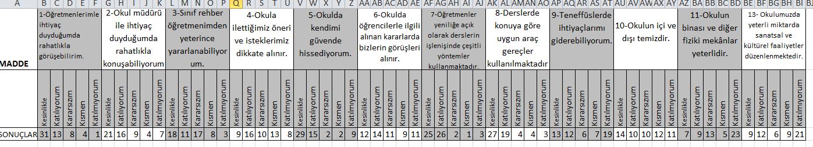

**1-Öğretmenlerimle ihtiyaç duyduğumda rahatlıkla görüşebilirim.**

**2-Okul müdürü ile ihtiyaç duyduğumda rahatlıkla konuşabiliyorum.**

**3-Sınıf rehber öğretmenimden yeterince yararlanabiliyorum.**

**4-Okula ilettiğimiz öneri ve isteklerimiz dikkate alınır.**

**5-Okulda kendimi güvende hissediyorum.**

**6-Okulda öğrencilerle ilgili alınan kararlarda bizlerin görüşleri alınır.**

**7-Öğretmenler yeniliğe açık olarak derslerin işlenişinde çeşitli yöntemler kullanmaktadır.**

**8-Derslerde konuya göre uygun araç gereçler kullanılmaktadır.**

**9-Teneffüslerde ihtiyaçlarımı giderebiliyorum.**

**10-Okulun içi ve dışı temizdir.**

**11-Okulun binası ve diğer fiziki mekânlar yeterlidir.**

**12- Okulumuzda yeterli miktarda sanatsal ve kültürel faaliyetler düzenlenmektedir.**

**Öğretmen Anketi Sonuçları:**

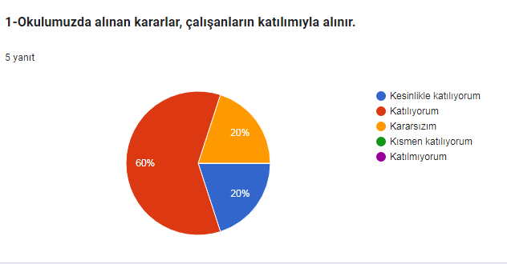

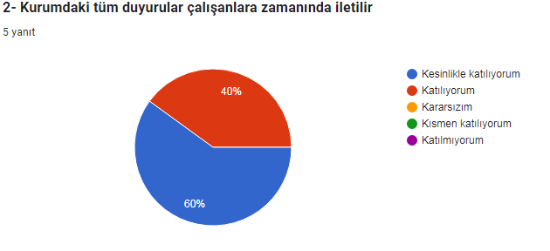

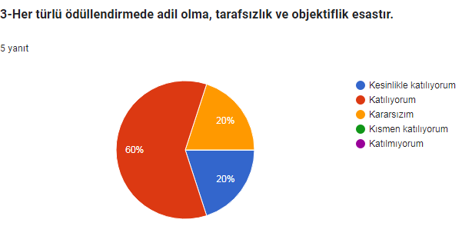

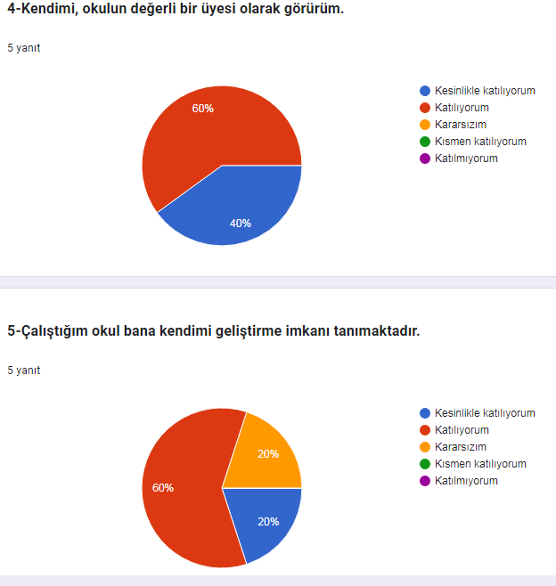

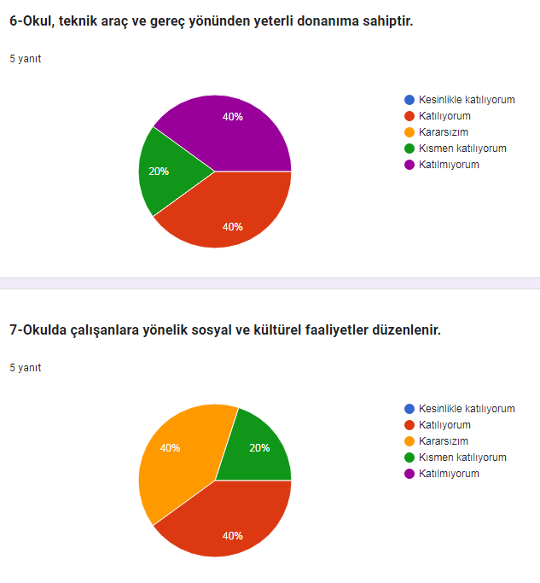

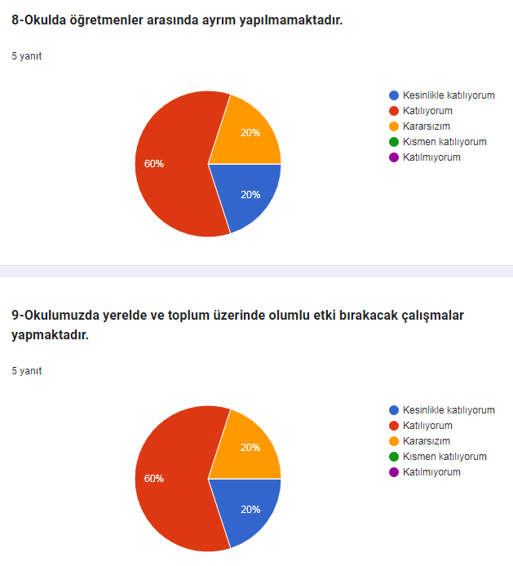

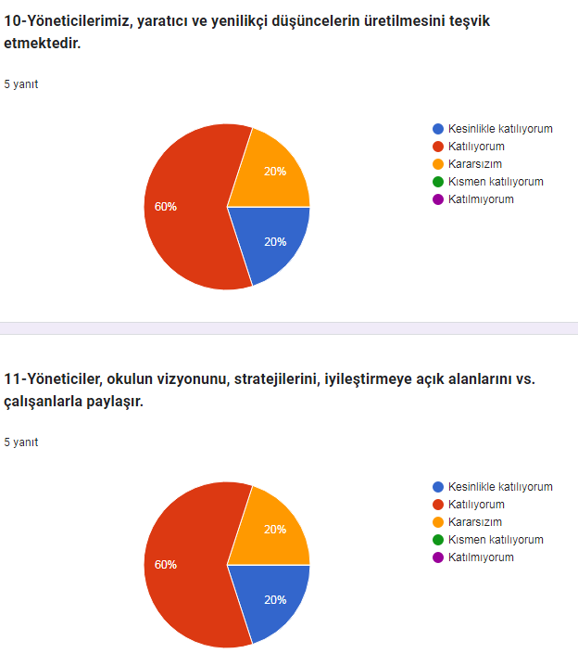

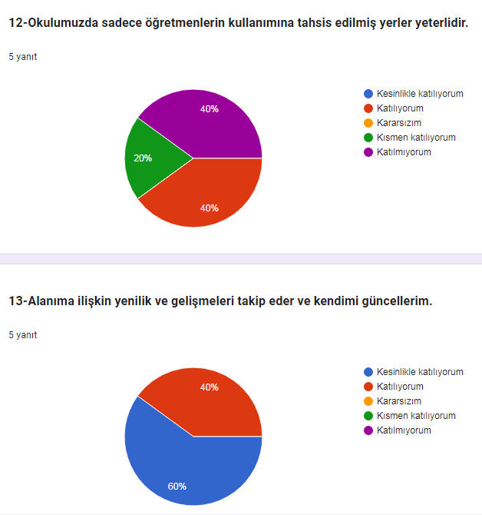

**Veli Anketi Sonuçları:**

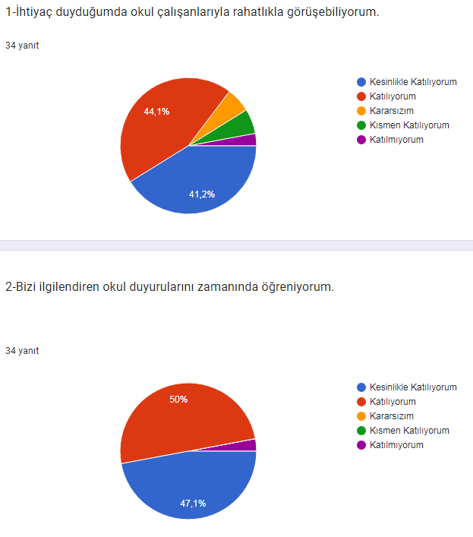

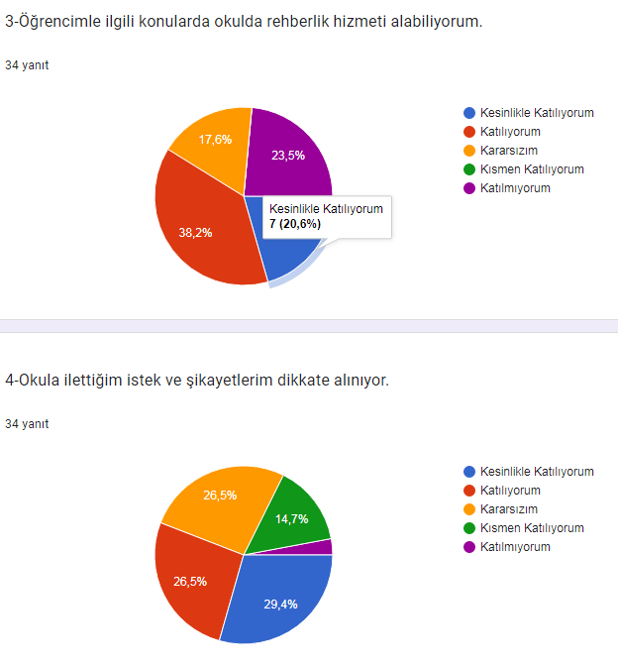

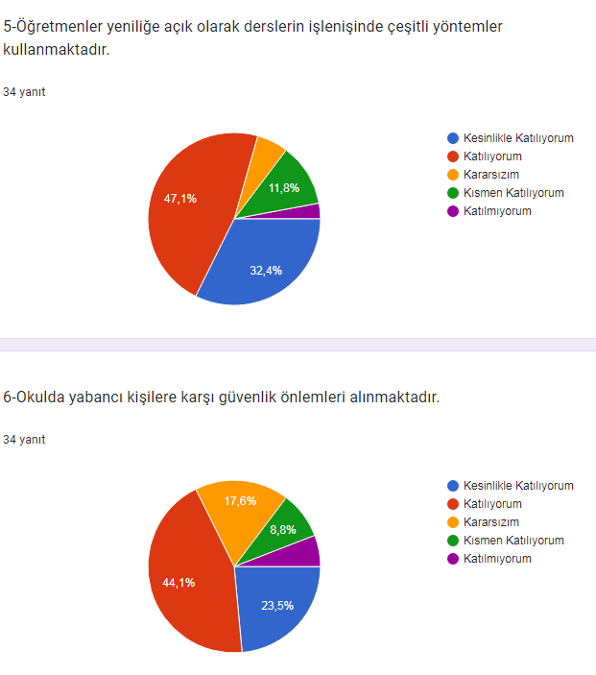

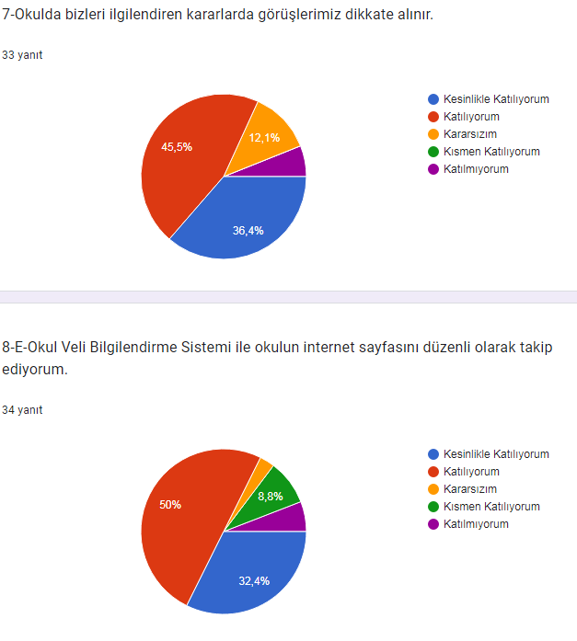

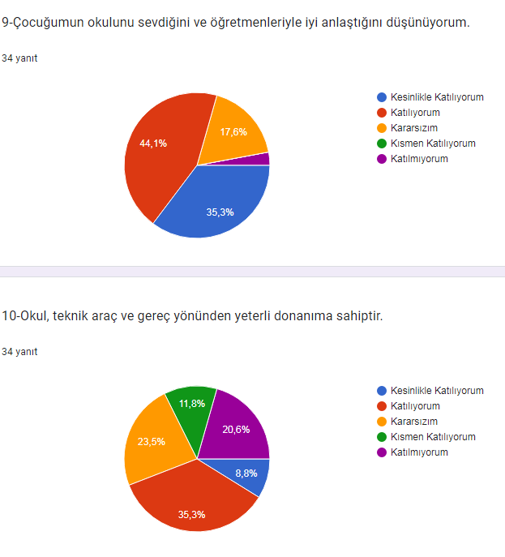

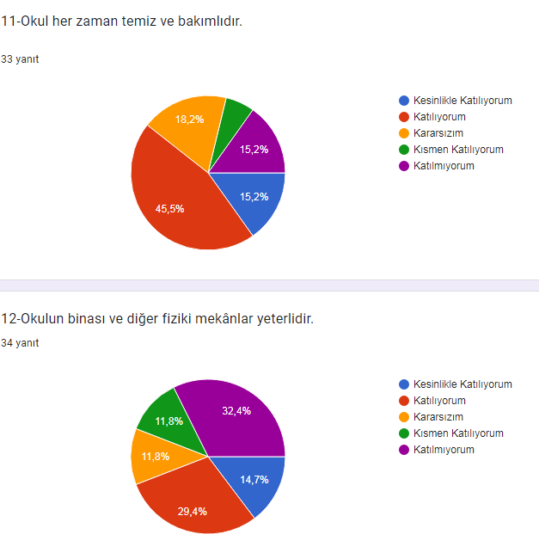

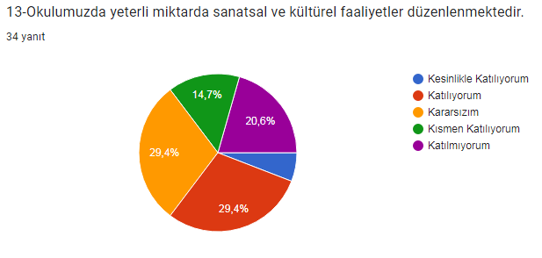

Planlama sürecinde katılımcılığa önem veren kurumumuz, tüm paydaşların görüş, talep, öneri ve desteklerinin stratejik planlama sürecine dâhil edilmesini hedeflemiştir. Dadaş Ortaokulu olarak paydaşlarımızın belirlenmesinde yasalarla bağlı olduğumuz İlçe Milli Eğitim Müdürlüğü ve Kaymakamlığımız ile birlikte, gerçekleştirmeyi planladığımız faaliyetlerimiz, projelerimiz ve hizmetlerimizin yürütülmesindeki iş birlikleri dikkate alınmıştır. Kurum içi yöneticiler, personeller, Okul müdürlükleri ile müdürlüğümüz bünyesindeki okul öğretmenler, hizmetliler, öğrenciler ve veliler kurum hizmetlerini yürütmekle sorumlu iç paydaşlardır. Eğitim hizmetlerinden doğrudan ve dolaylı olarak yararlanan veya faaliyetlere ortak kişi ve kurumlar da dış paydaşlardır. Dadaş Ortaokulu Müdürlüğü, faaliyetleriyle ilgili ürün ve hizmetlere ilişkin memnuniyetlerin saptanması konularında başta iç paydaşlar olmak üzere dış paydaşların da stratejik planlama sürecine katılımını sağlamak amacıyla iç ve dış paydaş anketleri oluşturulmuştur. Ankete katılan 34 paydaşın Stratejik Planlama Ekibi tarafından analizleri yapılarak kurumumuzun paydaşlarla ilişkilerinin seviyesi ve önceliklerin tespit edilmesine çalışılmıştır. Paydaşların önerileri değerlendirerek, yasaların ve maddi imkânların el verdiği ölçüde stratejik planlamaya dâhil edilmiştir.

Dadaş Ortaokulu bünyesindeki iç paydaşların beklenti ve görüşleri, 2024-2028 Stratejik Plan çalışmaları kapsamında yapılan bilgilendirme seminerlerindeki uygulamalar ve anket çalışmaları ile alınmıştır. Dış paydaşların beklenti ve görüşleri ise, birey veya kurumlarla yapılan ortak çalışmalara bağlı olarak ve dış paydaş anketi ile tespit edilmiştir.

Paydaşlarla yapılan işbirliği ve ortaklıklar, Stratejik Planda yer alan faaliyetleri ve stratejileri şekillendirmiştir. Paydaşlarımızla kurduğumuz iletişim ve işbirliği kurumumuzu güçlendirirken, hedeflerimizin gerçekleşmesinde önemli bir paya sahiptir.

## Kuruluş İçi Analiz

#### Kurum Kültürü Analizi

Müdürlüğümüzde kurum kültürünün oluşturulması için iş ve işlemlerde birim içi ve birimler arası koordinasyon sağlanmaktadır. Müdürlüğümüzde görevli müdür yardımcıları, öğretmenler, çalışan personeli arasında hiyerarşik bir sistem olmakla birlikte gerek yöneticiler gerekse personel arasında yatay iletişim mevcuttur. Her çalışanın fikirlerini rahatlıkla ifade edebileceği şekilde koordinasyon mekanizması oluşturulmuştur. Yönetici ve personelimizin mesleki yetkinliklerinin geliştirilmesi için hizmet içi eğitim faaliyetlerine katılımları teşvik edilmektedir. Stratejik Yönetim Sürecinde karar alma mekanizması işletilirken iç ve dış paydaşların görüşleri dikkate alınmaktadır. Okul müdürümüz çalışmalarına önemleri değerlendirilerek beklenti ve öneriler, karar alma mekanizmasına dâhil edilmektedir. Çalışmalar kurgulanırken dönemsel, çevresel, sosyolojik ve benzeri değişkenler dikkate alınmakta, sorunların çözümü ve ihtiyaçların giderilmesi amacıyla yapılan çalışmalarda bu değişkenler değerlendirilmektedir.

Stratejik plan hazırlanması çalışmaları kapsamında yapılan tüm faaliyetler okul Müdürümüzün bilgileri ve tensipleri dâhilinde yürütülmektedir. Ancak stratejik planlama ve izleme-değerlendirme çalışmaları başta olmak üzere “Stratejik Yönetim Süreci” ile ilgili iş ve işlemleri koordine edecek nitelikte personelin yeterli sayıda bulunmaması, bu konudaki ihtiyacın giderilmesi zorunluluğunu ortaya koymaktadır.

2024-2028 Stratejik Plan hazırlık çalışmaları kapsamında analiz çalışmalarında elde edilen bulgu, sonuç, öneri ve değerlendirmeler aşağıda sunulmuştur.

**Çalışma sonuçlarına göre geliştirmeye açık alanlar öncelik sırasına göre aşağıda sıralanmıştır;**

1. Kurum içi iklim
2. Çalışanların motivasyonu
3. Kurumsal değerler
4. Kurum içi iletişim
5. Çalışanların güçlendirilmesi ve karar alma süreçlerine etkin katılımları,
6. Bilgi paylaşımı ve birimler arası koordinasyon,

**Gerçekleştirilen analizlere göre kurumun güçlü olduğu alanlar öncelik sırasına göre:**

1. Kurum çalışanları arasındaki iş birliği
2. Yöneticilerin katılımcılığı desteklemeleri
3. Yeni fikirlere ve uygulamalara uyum doğrultusunda yürütmektedir.

#### İnsan Kaynakları

Kurumlarda insan kaynaklarını, organizasyonel amaçlar doğrultusunda en verimli şekilde kullanmak; insan kaynağının iç ve dış gelişmelere uygun olarak etkin bir şekilde planlanmasını, geliştirilmesini ve değerlendirilmesini sağlamak kurumun verimliliği açısından büyük önem taşımaktadır.

Dadaş Ortaokulu Müdürlüğü teşkilatı personel dağılımları ve bilgileri aşağıda yer alan tablolarda belirtilmiştir.

**Tablo 3:** Dadaş Ortaokulu Müdürlüğü Personel Yapısı

|  |  |  |  |
| --- | --- | --- | --- |
| GÖREV ÜNVANI | TOPLAM | ASİL | VEKİL |
| OKUL MÜDÜRÜ | 1 | 1 | 0 |
| MÜDÜR YARDIMCISI | 1 | 1 | 0 |
| ÖĞRETMEN | 7 | 7 | 0 |
| MEMUR | 0 | 0 | 0 |
| HİZMETLİ | 1 | 1 | 0 |
| TYP PERSONELİ |  |  |  |

#### Teknolojik Kaynaklar

**Tablo 4:** FATİH Projesi Okullara Dağıtılan Tablet, Akıllı tahta, Projeksiyon ve Yazıcı Sayıları

|  |  |  |  |  |  |  |  |
| --- | --- | --- | --- | --- | --- | --- | --- |
| İLKOKUL | | | |  | | | |
| Tablet  Bilgisayar  Sayısı | Akıllı Tahta  Sayısı | Projeksiyon  Sayısı | Yazıcı Sayısı |  |  |  |  |
| 0 | **4** | **-** | **1** | **-** |  | **-** |  |

**Tablo 5:**Teknolojik Kaynaklar

|  |  |  |
| --- | --- | --- |
| **SIRA NO** | **ÜRÜN ADI** | **MİKTARI** |
| 1 | Bilgisayarlar | 4 |
| 2 | Yazıcılar | 3 |
| 3 | Teksir ve Çoğaltma Makinaları | - |
| 4 | Ses, Görüntü ve Sunum Cihazları Akıllı Tahta | 4 |

#### Fiziki Kaynak Analizi

Dadaş Ortaokulu Dadaşköy Mah. Şehit Ahmet Ögcü Caddesi Dış Kapı No:24 YAKUTİYE/ERZURUM adresinde hizmet vermektedir.

**Tablo 6:**Müdürlüğümüzün Fiziki Kaynakları Arasında Yer Alan Bina Sayısı

|  |  |  |  |
| --- | --- | --- | --- |
| Sıra | Kullanım Alanı/Türü | Bina Sayısı  (TahsisliBinalarDâhil) | KapasiteDurumu (Yeterli/Yetersiz) |
| 1 | Hizmet Binası | 1 | Yeterli |
| 5 | İhata Duvarı | 1 | Yetersiz |
| 6 | Güvenlik Kamerası Sistemi | 1 | Yeterli |
|  |  |  |  |

#### Mali Kaynaklar

Planlama sürecinin önemli unsurlarından biri de maliyetlendirmedir. Belirlenen amaç ve hedeflere ulaşabilmek için kaynakların bütçeyle ilişkilendirilmesi gerekmektedir. Böylece kaynakların belirlenmiş olan amaçlar doğrultusunda daha etkili ve verimli bir şekilde kullanılması sağlanacaktır.

Eğitim ve öğretimin başlıca finans kaynaklarını merkezî yönetim bütçesinden ayrılan pay, il özel idareleri bütçesinden ayrılan kaynaklar, ulusal ve uluslararası kurum kuruluşlardan sağlanan hibe, kredi ve burslar, gerçek ve tüzel kişilerin bağışları ve okul-aile birlikleri gelirleri oluşturmaktadır.

## PESTLE Analizi

PESTLE analiziyle Müdürlüğümüz üzerinde etkili olan veya olabilecek politik, ekonomik, sosyokültürel, teknolojik, yasal ve çevresel dış etkenlerin tespit edilmesi amaçlanmıştır.

##### Politik Faktörler

* Eğitimin merkezi yönetim anlayışından yerinden yönetim anlayışına doğru kayması
* MEB yasa, yönetmelik ve mevzuat değişiklikleri
* Yabancı dil eğitimine erken yaşlarda başlanılması
* Öğrencilerin değişik ihtiyaçlarına, doğal yeteneklerine ve ilgi alanlarına odaklanma
* 4+4+4 kademeli zorunlu eğitim sisteminin tesis edilmesi ve müfredatın bu doğrultuda yenilenmesi
* Eğitim sisteminde, bireylerin kişilik ve kabiliyetlerini geliştiren, hayat boyu öğrenme yaklaşımının uygulanması

##### Ekonomik Faktörler

* Mahalle halkının tarım ve hayvancılıkla uğraşması
* Enerji sektöründe aktif rol almaya başlaması
* Kış turizmine ev sahipli yapan sayılı yerlerden olması
* Turizme kaynaklık edecek tarihi ve doğal mirasa sahip olması

##### Sosyokültürel Faktörler

* Medyanın olumsuz etkileri ile kültürel değerlerdeki çatışmanın artması
* Toplumun eğitimden beklentilerinin akademik başarıya odaklı olmasının eğitime olumsuz etkisi
* İlimizin göç alması ve göç vermesi (geçiş bölgesinde bulunması)
* Sosyal aktivitelerin yapılacağı yeterli mekan olmaması
* Birçok geleneksel ve sosyal yapının etkisinin azalması

##### Teknolojik Faktörler

* Fatih Projesinin yaygınlaştırılması
* Eğitimde teknolojik alt yapı ve e- okul, DYS, MYS uygulamaları
* Bilginin hızlı üretimi, erişilebilirlik ve kullanılabilirliğinin gelişmesi
* Teknolojinin kullanım amacına yönelik tehditler
* Teknolojinin sağladığı yeni öğrenme ve paylaşım olanakları
* Toplumun teknolojideki olumsuz gelişmelerin etkisinde kalması
* Bilgi ve iletişim teknolojilerinin müfredata entegrasyonunun sağlanması
* Başta ilçe merkezleri olmak üzere, merkeze uzak kırsal bölgelerde dahi teknoloji ve internet olanakları bakımından belirli bir alt yapıya sahip olma
* Teknolojik ürünlerin kullanımının öğrenciler arasında yaygınlaşması

##### Yasal Faktörler

* Mevzuat hükümleri

##### Çevresel Faktörler

* Sürdürülebilir çevre politikalarının uygulanıyor olması,
* Toplumun ve yerel yönetimlerin farkındalığı
* Palandöken Dağı ve gelişen kış turizmi potansiyeli
* Coğrafyası nedeniyle kış sporları ve yeni yeni yamaç paraşütü gibi sportif turizm çeşitlerine olanak sunması

## GZFT Analizi

Müdürlüğümüzün performansını etkileyecek stratejik konuları belirlemek ve yönetebilmek amacıyla gerçekleştirilen durum analizi çalışmaları kapsamında SPE tarafından GZFT Analizi yapılmıştır.

Durum analizi kapsamında kullanılacak temel yöntem olan GZFT (Güçlü Yönler, Zayıf Yönler, Fırsatlar ve Tehditler) analizidir. Genel anlamda kurum/kuruluşun bir bütün olarak mevcut durumunun ve tecrübesinin incelenmesi, üstün ve zayıf yönlerinin tanımlanması ve bunların çevre şartlarıyla uyumlu hale getirilmesi sürecine GZFT analizi adı verilir. GZFT analizi, kurum/kuruluş başarısı üzerinde kilit role sahip faktörlerin tespit edilerek, stratejik kararlara esas teşkil edecek şekilde yorumlanması sürecidir. Bu süreçte kurum/kuruluş ve çevresiyle ilgili kilit faktörler belirlenerek niteliğini artırmak için izlenebilecek stratejik alternatifler ortaya konulmaktadır. İdarenin ve idareyi etkileyen durumların analitik bir mantıkla değerlendirilmesi ve idarenin güçlü ve zayıf yönleri ile idareye karşı oluşabilecek idarenin dış çevresinden kaynaklanan fırsatlar ve tehditlerin belirlendiği bir durum analizi yöntemidir.

Müdürlüğümüzce yapılan GZFT analizinde Müdürlüğümüzün güçlü ve zayıf yönleri ile Müdürlüğümüz için fırsat ve tehdit olarak değerlendirilebilecek unsurlar tespit edilmiştir.

|  |
| --- |
| **GÜÇLÜ YÖNLER** |
| Teknolojik gelişmeleri küresel boyutta takip edebilen personelin var oluşuEkolojik dengeyi korumaya yönelik proje ve eğitimlerin olması(hizmet içi eğitimler)Yenilikçi eğitim anlayışının benimsenmiş olmasıÖğretmenlerin öğrenme ve kendilerini geliştirme eğilimlerinin olmasıKurumun, güçlü bir yönetim kadrosuna sahip olmasıDerslik başına düşen öğrenci sayısının ülke ortalamasının altında olmasıDYS sisteminin kullanılıyor olmasıKurumun çalışanlarına kendini geliştirme imkânı tanımasıPaydaşlar arasında etkili iletişim olmasıKurumsal ağ sisteminin olması (e-okul, MEBBİS vb.)Etkili denetleme sisteminin varlığıKalite geliştirme ve iyileştirme çalışmalarının kurumumuzda etkili bir biçimde sürdürülüyor olmasıToplumsal sorunlara duyarlı personelin olmasıÖğrenci devam oranlarının yüksek olması |
| **ZAYIF YÖNLER** |
| Okullarımızda öğrencilere yönelik rehberlik ve yönlendirmelerin iyi yapılamamasıOkul ve kurumlarımızda; yeterli düzeyde yardımcı personelin (hizmetli –memur- teknisyen vb.) olmamasıİlköğretimde çocukların düşünsel, duygusal ve fiziksel becerilerini geliştirecek ortamların yetersizliğiPersonelde motivasyon ve bireysel yetkinliklerini geliştirici faaliyetlerin yeterince olmamasıSınıfların fiziki olarak küçük olması.Okulda konferans salonu, Kapalı spor salonu, Çok Amaçlı salon olmaması. |
| **FIRSATLAR** |
| Tekli eğitimin yapılması.Bilgiye erişilebilirlik ve kullanılabilirliğinin artmasıŞehrin merkezine yakın olmasıSınıflarda akıllı tahtaların bulunması.Okul bahçesinin geniş olması.Öğrenci sayısının az olması. |
| **TEHDİTLER** |
| 1. İlimizde bölgesel sosyo-ekonomik farklılıklar 2. Aile bütünlüğünün bozulmaların artması 3. Görsel medyada yayınlanan eğitim dizilerinin öğrenciler üzerinde yarattığı psikoloji 4. Bireylerde oluşan teknoloji bağımlılığı 5. Toplumda kitap okuma, spor yapma, sanatsal ve kültürel faaliyetlerde bulunma alışkanlığının yetersiz olması 6. Yerel maddi destek bulmakta yaşanan güçlükler 7. Velilerin eğitim faaliyetlerine katılım oranlarının düşük olması |

## 

## Misyon, Vizyon ve Temel Değerler

## Tespitler ve İhtiyaçların Belirlenmesi

Dadaş Ortaokulu Müdürlüğü olarak mevcut durum analizimizin yapılması ile ortaya çıkan temel sorunlarımız ve gelişim alanlarımızın hangileri olduğu analizler sonucunda ortaya çıkarılmıştır. Müdürlük olarak 2024 yılında okulumuz eğitimini her bireyin eğitme ulaşabildiği, kapasite olarak her bireyin eğitim tesislerinden faydalanabildiği, kalite olarak Avrupa standartlarına ulaşabilmiş olmayı amaçlamaktayız. Durum analizinde yer alan her bir bölümde yapılan analizler sonucunda belirlenmiş olan tespitler ve ihtiyaçlardan yola çıkılarak müdürlüğümüz stratejik planının mimarisi oluşturulmuştur.

# Geleceğe bakış

Bu bölümde; Müdürlüğümüzün misyonu, vizyonu ve temel değerleri ile stratejik amaçları, stratejik hedefleri, performans göstergeleri ve eylemleri yer almaktadır.

Türkiye Cumhuriyeti Anayasası, 1739 sayılı Millî Eğitim Temel Kanunu,1 (Bir) numaralı Cumhurbaşkanlığı Kararnamesi ve ilgili diğer mevzuat ve üst politika belgelerinden yararlanılarak Müdür, Üst Kurul ve Ekip Üyelerinin görüşleri doğrultusunda Müdürlüğümüzün misyonu oluşturulmuştur. Uzun vadede Müdürlüğümüzün gerçekleştirmek istediklerini ve ulaşmak istediği yeri yansıtacak şekilde kurumun vizyonu oluşturulmuştur. Temel değerlerimiz; Strateji Geliştirme Şubesi çalışanlarının görüşleri dikkate alınarak nitel analiz, toplumsal beklentiler, paydaş düşünceleri, kurumun vizyonu gibi faktörler değerlendirilerek ortaya konulmuştur.

#### **Misyonumuz:**

Ailesine ve vatanına faydalı, özgüven sahibi, sorumluluk alabilen, saygılı, iş birliği yapmasını bilen, sorun çözebilen, karar alabilen ve hatalarından ders çıkaran bireyler yetiştirmek.

Vizyonumuz:

Eğitim-öğretimde kalitesi, başarılı çalışmaları ve kurum kültürü ile farklı ve seçkin bir kurum olmaktır.

#### 

#### **Temel Değerlerimiz:**

1. Erdemlilik
2. Güven
3. Güler yüzlülük
4. Şeffaflık
5. Katılımcılık
6. Vatanseverlik
7. Milli ve manevi değerlere bağlılık
8. Fırsat eşitliği
9. Değişime ve gelişime açıklık

PERFORMANS GÖSTERGESİ

|  |  |  |  |  |  |  |  |  |
| --- | --- | --- | --- | --- | --- | --- | --- | --- |
| **TEMA:** | ERİŞİM | | | | | | | |
| **AMAÇ 1.** | Öğrencilerin eğitim öğretime etkin katılımlarıyla donanımlı olarak bir üst öğrenime geçişi sağlanacaktır. | | | | | | | |
| **Hedef 1.1.** | Öğrenme kayıpları önleyici çalışmalar yapılarak azaltılacaktır. | | | | | | | |
| **PG NO** | **Performans Göstergeleri** | **Hedefe Etkisi (%)** | **Başlangıç Değeri** | **2024 Hedef** | **2025 Hedef** | **2026 Hedef** | **2027 Hedef** | **2028 Hedef** |
| **PG 1.1** | Öğrencilerin Türkçe dersi kazanımlarına ulaşma oranı (%) | 30 | **%50** | **%55** | **%60** | **%65** | **%70** | **%80** |
| **PG 1.2** | Öğrencilerin matematik dersi kazanımlarına ulaşma oranı (%) | 30 | **%50** | **%55** | **%60** | **%65** | **%70** | **%80** |
| **PG 1.3** | 20 gün ve üzeri özürsüz devamsızlık yapan öğrenci oranı (%) | 20 | **%5** | **%4** | **%3** | **%2** | **%1** | **%0** |
| **PG 1.4** | 20 gün ve üzeri özürlü devamsızlık yapan öğrenci oranı (%) | 20 | **%6** | **%5** | **%3** | **%2** | **%1** | **%0** |
| **Koordinatör Birim** | Okul Müdürü, Müdür Yardımcıları | | | | | | | |
| **İşbirliği Yapılacak Birim(ler)** | Sınıf Öğretmeni, Veli | | | | | | | |
| **Riskler** | Öğrencilerin kursa devam etme konusunda devamsızlık yapmaları,  Velilerin yeterli bilgi sahibi olmadıkları için bu tür kurslara karşı ön yargılı olmaları. | | | | | | | |
| **Stratejiler** | S.1. Öğrencilerin Türkçe dersindeki eksikleri tespit edilerek akademik yeterliklerinin artırılması sağlanacaktır. S.2 Öğrencilerin matematik derslerindeki eksikleri tespit edilerek akademik yeterliklerinin artırılması sağlanacaktır. S.3 Dijital platformlar aracılığıyla öğrencilerin tamamlayıcı ve destekleyici eğitim almaları sağlanacaktır. S.4 İYEP içerikleri öğrencinin hazır bulunuşluk seviyesi dikkate alınarak hazırlanacaktır. S.5 Öğrencilerin devamsızlık nedenleri tespit edilerek devamsızlığa neden olan etmenler giderilecektir. | | | | | | | |
| **Maliyet Tahmini** | 10.000 | | | | | | | |
| **Tespitler** | Destek eğitimde dijital platformlar yerine yazılı ve görsel materyallerin daha çok kullanılması. | | | | | | | |
| **İhityaçlar** | Ölçme araçları, Öğrenci ders kitapları | | | | | | | |

|  |  |  |  |  |  |  |  |  |
| --- | --- | --- | --- | --- | --- | --- | --- | --- |
| **TEMA:** | KALİTE | | | | | | | |
| **AMAÇ 2.** | Öğrencilere medeniyetimizin ve insanlığın ortak değerleriyle çağın gereklerine uygun bilgi, beceri, tutum ve davranışlar kazandırılacaktır. | | | | | | | |
| **Hedef 2.1.** | Öğrencilere evrensel değerler, sağlıklı yaşam ve çevre bilinci duyarlılığı kazandırılacaktır. | | | | | | | |
| **PG NO** | **Performans Göstergeleri** | **Hedefe Etkisi (%)** | **Başlangıç Değeri** | **2024 Hedef** | **2025 Hedef** | **2026 Hedef** | **2027 Hedef** | **2028 Hedef** |
| **PG 2.1** | Öğrenci başına okunan kitap sayısı | 40 | **%8** | **%11** | **%13** | **%15** | **%17** | **%21** |
| **PG 2.2** | Sağlıklı ve dengeli beslenme ile ilgili düzenlenen faaliyet sayısı (Eğitim, faaliyet, gezi Proje, vb.) | 30 | **%23** | **%26** | **%30** | **%34** | **%39** | **%41** |
| **PG 2.3** | Çevre bilincinin artırılmasına yönelik düzenlenen faaliyet sayısı (Eğitim, faaliyet, gezi Proje, vb.) | 30 | **%20** | **%23** | **%26** | **%29** | **%34** | **%37** |
| **Koordinatör Birim** | Okul müdürü, Müdür yardımcıları, Sınıf öğretmenleri | | | | | | | |
| **İşbirliği Yapılacak Birim(ler)** | İlçe Sağlığı Birimleri, Belediyeler, İl ve İlçe Milli Eğitim Müdürlükleri | | | | | | | |
| **Riskler** | Öğrencilere aile de kitap okuma ve sağlıklı beslenme konusunda yeterince rol model olacak kişilerin olmaması.  Yeterli eğitimlerin sağlanamaması | | | | | | | |
| **Stratejiler** | S1 Okul kütüphanesi zenginleştirilecek, öğrencilerin kütüphaneden yararlanması sağlanacaktır.  S2 Türkçe dersinde ders saatinin bir bölümü okumaya ayrılacak ve okul müdürlüğünce planlanan zamanlarda okuma etkinlikleri düzenlenecektir. S3 Serbest etkinlikler saati, öğrencilerin sanatsal, sportif ve kültürel faaliyetlere katılım sağlayacağı şekilde düzenlenecektir. S4 Öğrencilere sağlıklı ve dengeli beslenmelerine yönelik bilgilendirme eğitimleri ve etkinlikler yapılacaktır. S5 Öğrencilerin çevre bilincinin artırılmasına yönelik etkinlikler yapılacaktır. S6 Öğrencilere, nezaket ve görgü kuralları konusunda eğitimler verilerek konuya ilişkin etkinlikler düzenlenecektir. | | | | | | | |
| **Maliyet Tahmini** | 20.000 | | | | | | | |
| **Tespitler** | Yapılan eğitimlere velilerin katılım oranının az olması.  Verilen eğitimlerin sadece okulda kalması günlük hayatta uygulanması için velilerin yeterli desteği sağlamaması. | | | | | | | |
| **İhtiyaçlar** | Eğitimler için diğer kurumlarla iş birliklerinin yapılması  Bilgilendirme için afiş, broşür gibi materyallerin sağlanması | | | | | | | |

|  |  |  |  |  |  |  |  |  |  |
| --- | --- | --- | --- | --- | --- | --- | --- | --- | --- |
| **TEMA:** | KAPASİTE | | | | | | | | |
| **STRATEJİK AMAÇ 3** | Eğitim ortamlarının fiziki imkânları geliştirilecektir. | | | | | | | | |
| **Hedef 3.1.** | Temel eğitimde okulların niteliğini arttıracak uygulama ve çalışmalara yer verilecektir. | | | | | | | | |
| **PG NO** | **Performans Göstergeleri** |  | **Hedefe Etkisi (%)** | **Başlangıç Değeri** | **2024 Hedef** | **2025 Hedef** | **2026 Hedef** | **2027 Hedef** | **2028 Hedef** |
| **PG 3.1** | İyileştirilen fiziki mekân (okul bahçesi, derslikler, kütüphane vb.) sayısı. | | 100 | 100 | **%20** | **%25** | **%30** | **%40** | **%45** |
| **Koordinatör Birim** | Okul Müdürü | | | | | | | | |
| **İşbirliği Yapılacak Birim(ler)** | Belediyeler, Kamu idareleri | | | | | | | | |
| **Riskler** | Belirlenen eksiklikler için yeterli bütçenin olmaması  Yapılacak fiziki mekanlar için okullarda yeterli alanın olmaması | | | | | | | | |
| **Stratejiler** | S1 Fiziki mekânların iyileştirilmesi için kamu idareleri, belediyeler ve işverenlerle iş birlikleri yapılacaktır. S2 Okul Çevre düzenlemesinin iyileştirilmesi için belediyeler ve hayırseverler ile iş birlikleri yapılacaktır. | | | | | | | | |
| **Maliyet Tahmini** | 1.000.000 | | | | | | | | |
| **Tespitler** | İş birliği yapılacak birimlerden olumlu geri dönüşlerin olmaması  Maaliyet konusunda yeterli parasal kaynakların olmaması | | | | | | | | |
| **İhtiyaçlar** | Okul bahçesi ihata duvarının yenilenmesi  Okul bahçesi oyun alanlarının yenilenmesi | | | | | | | | |

|  |  |  |  |  |  |  |  |  |  |
| --- | --- | --- | --- | --- | --- | --- | --- | --- | --- |
| **TEMA:** | KALİTE | | | | | | | | |
| **STRATEJİK AMAÇ 4.** | Temel eğitimde öğrencilerin kaliteli eğitime erişimleri fırsat eşitliği temelinde artırılarak bilişsel, duyuşsal ve fiziksel olarak çok yönlü gelişimleri sağlanacak ve temel hayat becerilerini edinmiş öğrenciler yetiştirilecektir. | | | | | | | | |
| **Hedef 4.1.** | Öğrencilerin bilimsel, kültürel, sanatsal, sportif ve toplum hizmeti alanlarında ders dışı etkinliklere katılım oranı artırılacaktır. | | | | | | | | |
| **PG NO** | **Performans Göstergeleri** |  | **Hedefe Etkisi (%)** | **Başlangıç Değeri** | **2024 Hedef** | **2025 Hedef** | **2026 Hedef** | **2027 Hedef** | **2028 Hedef** |
| **PG 4.1.1** | Okulda bir eğitim ve öğretim döneminde bilimsel, kültürel, sanatsal ve sportif alanlarda en az bir faaliyete katılan öğrenci oranı (%) | | 25 | **%5** | **%8** | **%12** | **%15** | **%18** | **%20** |
| **PG 4.1.2** | Bir eğitim ve öğretim yılında yerel, ulusal ve uluslararası proje, yarışma vb. etkinliklere katılan öğrenci oranı (%) | | 25 | **%3** | **%6** | **%10** | **%12** | **%15** | **%18** |
| **PG 4.1.3** | Okulda bir eğitim ve öğretim yılında geleneksel çocuk oyunları alt başlığında en az bir faaliyete katılan öğrenci oranı (%) | | 25 | **%4** | **%7** | **%10** | **%14** | **%16** | **%20** |
| **PG 4.1.4** | Okulda bir eğitim ve öğretim yılında geleneksel çocuk oyunlarına yönelik olarak düzenlenen alan/mekan sayısı. | | 25 | **%9** | **%12** | **%15** | **%18** | **%20** | **%23** |
| **Koordinatör Birim** | Okul müdürü, Müdür yardımcıları, Sınıf Öğretmenleri | | | | | | | | |
| **İşbirliği Yapılacak Birim(ler)** | Gençlik ve Spor Bakanlığı, İlçe Milli Eğitim | | | | | | | | |
| **Riskler** | -Okul dışı imkânların oluşturulmasında ilgili kurum ve kuruluşların yeterli desteği göstermemesi, - Yaz dönemlerinde bölgesel değişim programlarına yeterli talep olmaması, - Öğrencilerin sosyal girişimcilik konusundaki isteksizliği, - Okullara kaynak aktarılmasında kullanılacak kriterlerin belirsiz olması, | | | | | | | | |
| **Stratejiler** | S1 Her bir öğrencinin bir kulüp faaliyetinde aktif olarak yer alması sağlanarak kulüp faaliyetlerinin etkinliği artırılacaktır. S2 Öğrencilerin seviyelerine uygun olarak toplumsal sorunların çözümüne katkı sağlamak ve farkındalık oluşturmak amacıyla afet ve acil durum, çevre, eğitim, spor, kültür ve turizm, sağlık ve sosyal hizmetler alanlarında toplum hizmeti faaliyetlerine katılımları artırılacaktır. S3 Okul bünyesinde yarışmalar düzenlenecektir. S4 Diğer kurum ve kuruluşlarla iş birliği içerisinde yürütülen bilimsel, sosyal, kültürel, sanatsal ve sportif alanlardaki faaliyetler artırılacaktır. S5 Okul bahçeleri çocukların geleneksel oyunlarla vakit geçirmelerini sağlayacak ve gelişimlerini destekleyecek şekilde etkin olarak kullanılacaktır. S6 Okul bünyesinde etkinlikler düzenlenecektir. S7 Öğrencilerin yerel, ulusal ve uluslararası proje ve yarışmalara katılmaları teşvik edilecektir.  S8 E‐okul sisteminde bulunan sosyal etkinlik modülünde gerçekleştirilen etkinlikler işlenecektir.  S9 Okul bahçeleri geleneksel çocuk oyunlarına yönelik düzenlenecektir. S10 Öğrenci seviyesi ve öğretim programı kazanımlarına uygun olarak geleneksel çocuk oyunları ders içi etkinliklerde kullanılacaktır. S11 Eğitim‐ öğretim yılı içerisinde okullarda geleneksel çocuk oyunları şenliği yapılacaktır. | | | | | | | | |
| **Maliyet Tahmini** | 30000 | | | | | | | | |
| **Tespitler** | - İlgili kurum ve kuruluşlarla iş birliği çalışmaları, - Okul bahçelerinin öğrencilerin çok yönlü gelişimini destekleyecek şekilde tasarlanması ve dersler ile ders dışı etkinliklerin kültürel kazanımlarla desteklenmesi, - Hedeflenen başarıyı gösteremeyen öğrencilerin desteklenmesine yönelik mekanizmaların oluşturulması. | | | | | | | | |
| **İhtiyaçlar** | Okul bahçelerindeki oyun alanlarını düzenleme çalışmalarının yapılması.  İlgili kurumlarla iş birliği çalışmalarının yapılması. | | | | | | | | |

MALİYETLENDİRME

Kurumumuz 2024-2028 Stratejik Planı’nın maliyetlendirilmesi sürecindeki temel gaye, stratejik amaç, hedef ve eylemlerin gerektirdiği maliyetlerin ortaya konulması suretiyle politika tercihlerinin ve karar alma sürecinin rasyonelleştirilmesine katkıda bulunmaktır. Bu sayede, stratejik plan ile bütçe arasındaki bağlantı güçlendirilecek ve harcamaların önceliklendirilme süreci iyileştirilecektir.

Bu temel gayeden hareketle planın tahmini maliyetlendirilmesi şu şekilde yapılmıştır:

* Hedeflere ilişkin eylemler durum analizi çalışmaları sonuçlarından tespit edilmiştir,
* Eylemlere ilişkin tahmini maliyetler belirlenmiştir,
* Eylem maliyetlerinden hareketle hedef maliyetleri belirlenmiştir,
* Hedef maliyetlerinden yola çıkılarak amaç maliyetleri belirlenmiş ve amaç maliyetlerinden de stratejik plan maliyeti belirlenmiştir.
* Genel bütçe, valilikler, belediyeler ve okul aile birliklerinin yıllık bütçe artışları ve eğilimleri dikkate alındığında Kurumumuz 2024-2028 Stratejik Planı’nda yer alan stratejik amaçların gerçekleştirilebilmesi için tabloda da belirtildiği üzere beş yıllık süre için tahmini 759.000,00 TL’lik kaynağın elde edileceği düşünülmektedir.

2024-2028 Stratejik Planı Kaynak Tablosu

|  |  |  |  |  |  |  |
| --- | --- | --- | --- | --- | --- | --- |
| **Kaynak Tablosu** | **2024** | **2025** | **2026** | **2027** | **2028** | **Toplam** |
|
| **Genel Bütçe** | 12000 | 15000 | 18000 | 21000 | 25000 | 101.000 |
| **Valilikler ve Belediyelerin Katkısı** | 0 | 0 | 0 | 0 | 0 | 0 |
| **Diğer (Okul Aile Birlikleri)** | 3000 | 3500 | 4000 | 5000 | 6000 | 21.500 |
| **TOPLAM** | 15.000 | 18.500 | 22.000 | 26.000 | 31.000 | 122.500 |

|  |  |  |  |  |  |  |
| --- | --- | --- | --- | --- | --- | --- |
| **Amaç ve Hedef No** | **2024** | **2025** | **2026** | **2027** | **2028** | **Beş Yıllık Toplam** |
| **AMAÇ 1** | **1.000** | **1.500** | **2.000** | **2.500** | **3.000** | **10.000** |
| Hedef 1 | 1.000 | 1.500 | 2.000 | 2.500 | 3.000 | 10.000 |
| **AMAÇ 2** | **1.500** | **3.000** | **4.000** | **5.000** | **6.500** | **20.000** |
| Hedef 1 | 1.500 | 3.000 | 4.000 | 5.000 | 6.500 | 20.000 |
| **AMAÇ 3** | **120.000** | **160.000** | **200.000** | **250.000** | **270.000** | **1.000.000** |
| Hedef 1 | 120.000 | 160.000 | 200.000 | 250.000 | 270.000 | 1.000.000 |
| **AMAÇ 4** | **3000** | **5000** | **7000** | **9000** | **12000** | **36000** |
| Hedef 1 | 3000 | 5000 | 7000 | 9000 | 12000 | 36000 |
| **AMAÇ TOPLAM** | **125.500** | **169.500** | **213.000** | **266.500** | **291.500** | **1.066.000** |

Müdürlüğümüz stratejik planında 4 hedef bulunmaktadır. Söz konusu hedeflere ilişkin bütçe dağılımları 5 yıllık olarak alttaki tabloda belirtilmiştir. Tabloda görüldüğü üzere son iki yılın gelir ve giderlerinde yaşanan artıştan hareketle hazırlanan beş yıllık maliyetlendirme sonucunda Müdürlüğümüzün tahmini olarak 1.066.000 TL’lik bir harcama yapacağı düşünülmektedir. Plan dönemi amaç maliyetlerine ilişkin alttaki tabloda ayrıntılı bilgiye yer verilmiştir.

# İzleme ve Değerlendirme

## Dadaş Ortaokulu 2024-2028 Stratejik Planı İzleme ve Değerlendirme Modeli

İzleme, stratejik plan uygulamasının sistematik olarak takip edilmesi ve raporlanmasıdır. Değerlendirme ise, uygulama sonuçlarının amaç ve hedeflere kıyasla ölçülmesi ve söz konusu amaç ve hedeflerin tutarlılık ve uygunluğunun analizidir.

Katılımcılık, saydamlık, hesap verebilirlik, bilimsellik, tutarlılık ve nesnellik gibi planlamanın temel ilkeleri doğrultusunda izleme ve değerlendirme yapılacaktır. Stratejik plandaki amaçlara ve hedeflere ulaşabilme düzeylerini tespit edebilmek, hedeflerin gerçekleşebilmesi için gerekli tedbirleri almak izleme ve değerlendirme ile mümkün olacaktır.

Millî Eğitim Müdürlüğü 2024-2028 Stratejik Planı İzleme ve Değerlendirme Modeli’nin çerçevesini;

* Performans göstergeleri ve stratejiler bazında gerçekleşme durumlarının belirlenmesi,
* Performans göstergelerinin gerçekleşme durumlarının hedeflerle kıyaslanması,
* Stratejiler kapsamında yürütülen faaliyetlerin Müdürlük faaliyet alanlarına dağılımının belirlenmesi,
* Sonuçların raporlanması ve paydaşlarla paylaşımı,
* Hedeflerden sapmaların nedenlerinin araştırılması,
* Alternatiflerin ve çözüm önerilerinin geliştirilmesi süreçleri oluşturmaktadır.

## İzleme ve Değerlendirme Sürecinin İşleyişi

Dadaş Ortaokulu Stratejik Planı 2024-2028 yıllarını kapsayan bir dönem için hazırlanmıştır. Planın başarısı için bu dönem içinde yıllık olarak revize edilmesi gerekmektedir. Bu değerlendirme faaliyet alanları çerçevesinde ilerleme sağlanan ve sağlanamayan alanların ortaya konulacağı bu raporlar, faaliyetlerin sürekli geliştirilmesi için plana ışık tutacaktır

Stratejik plan değerlendirme raporu için belirlenmiş olan yedi amaç ve bu amaçları gerçekleştirmek için konulmuş olan hedeflerden belirlenmiş olan sürelerde raporlarını hazırlayarak Okul müdürlüğüne teslim edeceklerdir. Üst kurula gelen tüm raporları bir araya getirerek üst kurula sunmak sorumluluğundadır.

## 

## Stratejik Plan İzleme ve Değerlendirme Modülü

Bakanlık tarafından; Stratejik Plan izleme ve değerlendirme sürecinde hızlı ve güvenli veri akışını mümkün kılmak, mükerrerliği önlemek ve katılımcılığı artırmak amacıyla Stratejik Plan İzleme ve Değerlendirme Modülü geliştirilmiştir. Modül 2019 yılının ikinci yarısından itibaren kademeli biçimde uygulamaya alınmıştır.

Milli Eğitim Müdürlüğü 2024-2028 dönemlerini kapsayan Stratejik Plan’ın izleme ve değerlendirme sürecinin daha verimli ve sağlıklı olabilmesi için tüm birim personelleri ile iş birliği içerisinde tüm çalışmaların sürdürülmesi gerekmektedir. Tüm okulun izleme ve değerlendirme süreçlerinin amaca uygun olabilmesi için gerekli görülmesi halinde hizmet içi seminerler düzenlenecektir.

Nitel ve nicel analizler sonucunda elde edilen bulgular ve değerlendirmeler rapor haline getirilecektir.

**Şekil 4**: İzleme ve Değerlendirme Süreci

MUTLU ÇOCUKLAR

MUTLU TÜRKİYE



**DADAŞ ORTAOKULU MÜDÜRLÜĞÜ**

**2024**

**Dadaşköy Mah. Şehit Ahmet ÖGCÜ Cad. Dış Kapı No:24 Yakutiye/ERZURUM**